OKTATÓFILM KÖZÉPISKOLÁSOK RÉSZÉRE (A klímaváltozás erdőkre gyakorolt hatása egyetemesen és az osztrák-magyar határtérségben)
2. számú megbeszélés a középiskolában oktató pedagógusokkal a 10-15 perces oktatófilm szinopszisának véleményezése témakörben
Időpontja: 2022. augusztus 4. 10:00-11:30, online megbeszélés (Microsoft Teams)
Résztvevő pedagógusok:
- Rikker Zsófia – Roth Gyula Erdészeti, Faipari Szakképző Iskola és Kollégium – Sopron
- Varga Rita - Roth Gyula Erdészeti, Faipari Szakképző Iskola és Kollégium – Sopron
Vas Megyei Önkormányzati Hivatal:
- Bálint Anita projektkoordinátor, Nemzetközi Csoport
- Bánovits Judit szakmai projektmegvalósító, Nemzetközi Csoport
EFFIX-Marketing Kft.:
- Pakai Péter Sándor, ügyvezető
- Fleck Adrienn, projektmenedzser

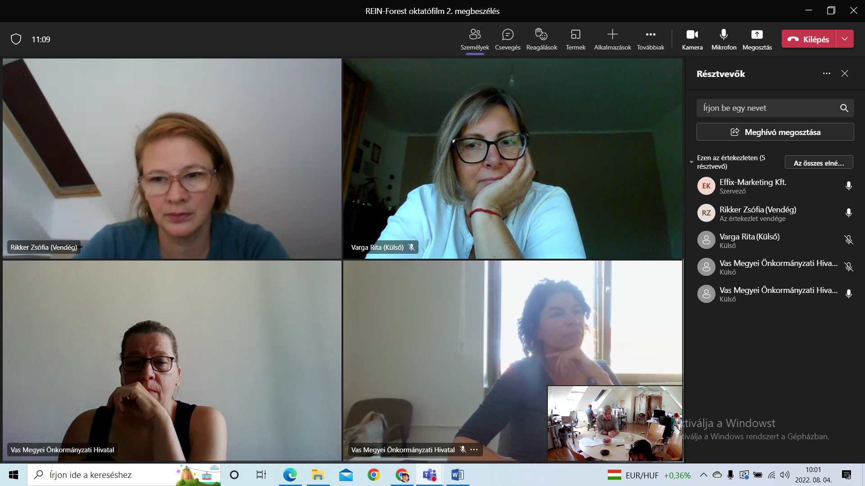

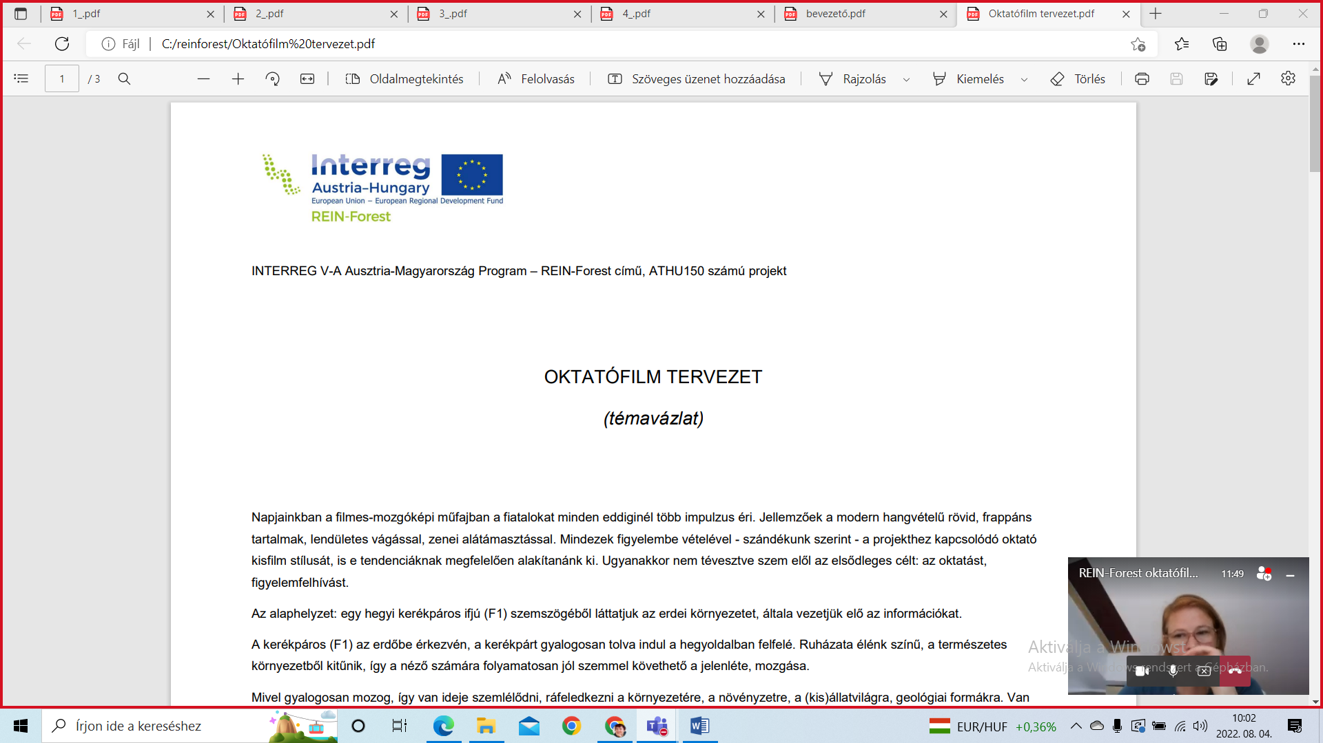

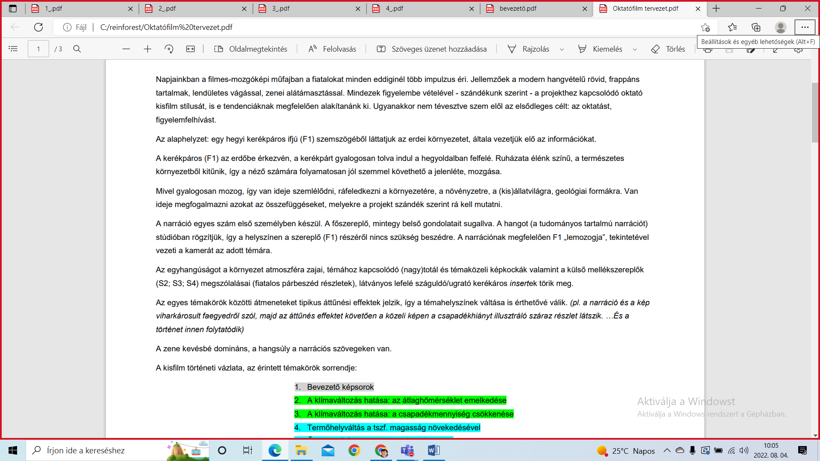

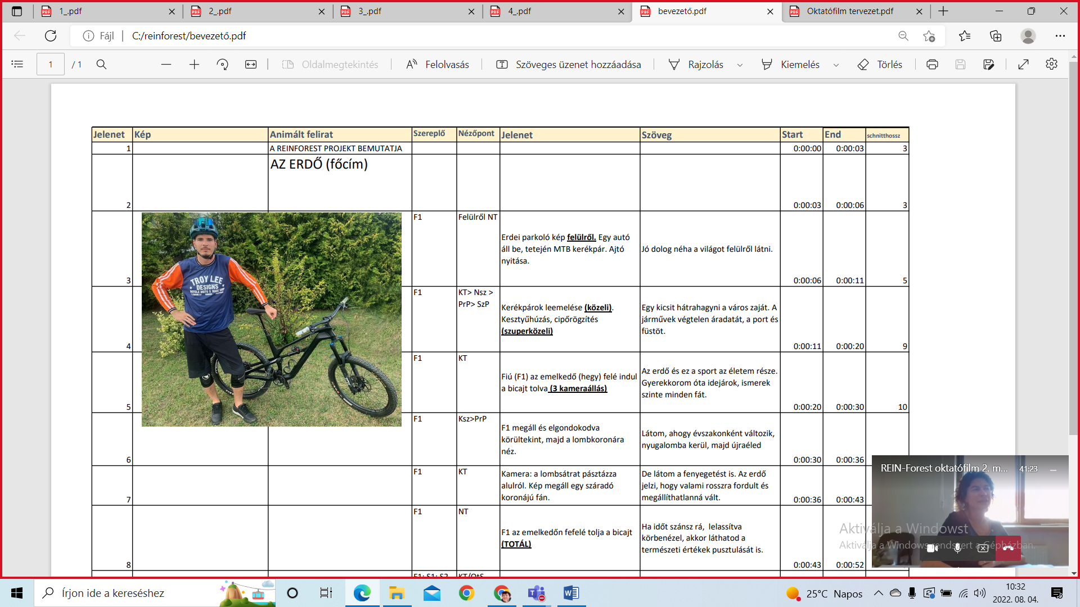

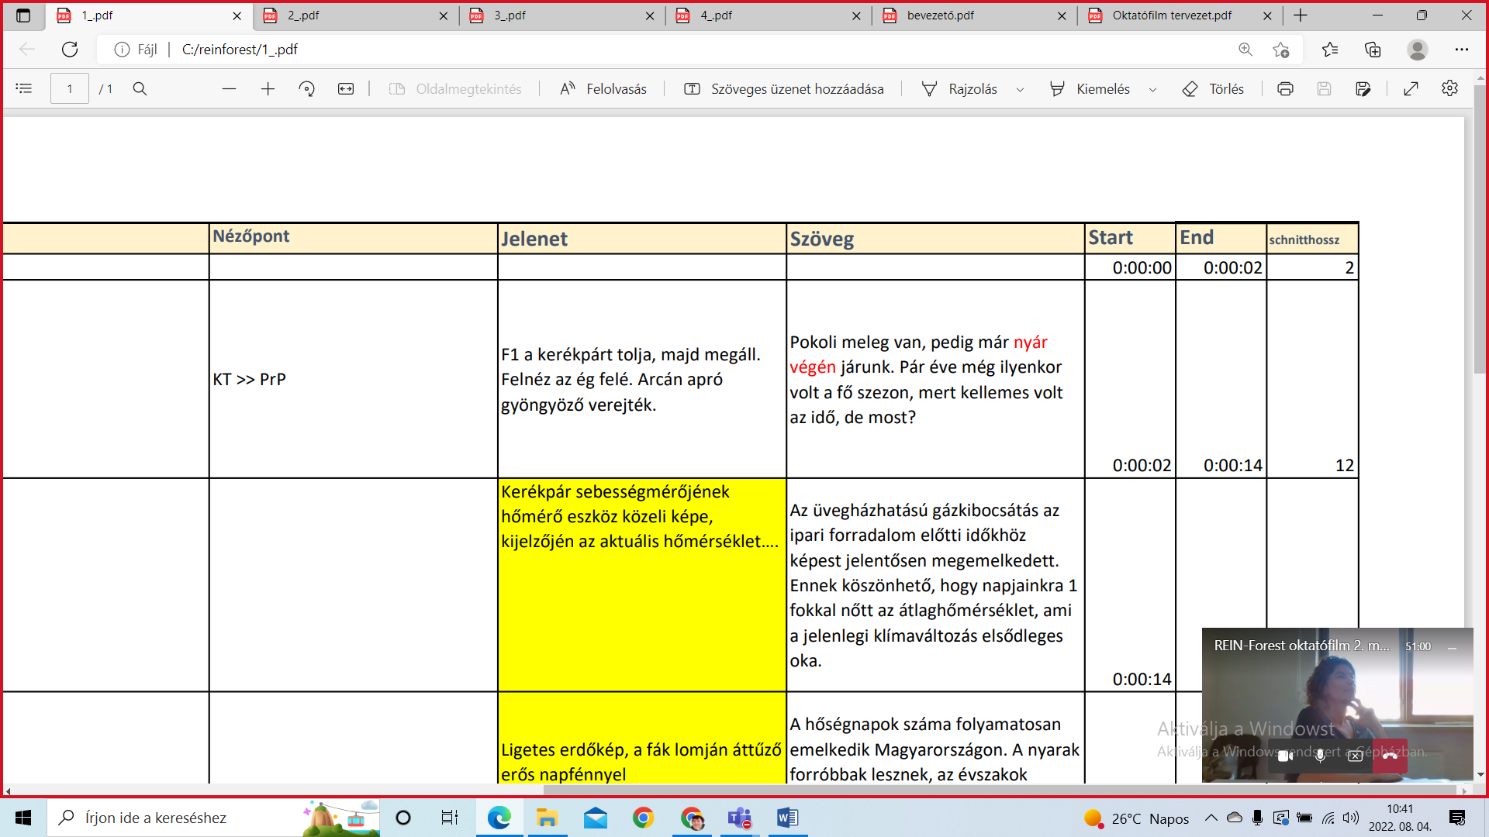

Összefoglaló a megbeszélésen elhangzottakról:
Témakörök:
- A projekt során kialakításra kerülő oktatófilm szinopszisának átbeszélése.
- Az oktatófilmmel kapcsolatos storyboard, tartalmi forgatókönyv megvitatása.
- Jövőbeli feladatok részletezése.

A megbeszélésen felvázolt szinopszis elfogadásra került a pedagógusok részéről.
A középiskolai tanárok részéről érkezett felvetések, vélemények, észrevételek:
- Az oktatófilmben megjeleníteni kívánt téma megfelelő, hiszen gyakorlatilag felöleli a középiskolai tananyagot.
- Fontos szempont, hogy ne csak meditációs, relaxációs zenei aláfestés kerüljön a filmre. Javasolt, hogy lendületes zenei aláfestést is kapjon, hiszen ezzel ragadható meg igazán a diákok figyelme.
- Nagy hangsúlyt kell fektetni az oktatófilm címére is, hiszen a diákok tanulásában kulcsszerepet töltenek be a YouTube videók. Kulcsszavak alapján keresnek, így lényeges, milyen címet kap a videó.
- Javasolt lenne, hogy erdész is jelenjen meg a videóban, például erdősítés közben. Ennek célja: a szakma megítélésének javítása. A javasolt erdész: Horváth Flórián, az Év Erdésze verseny 3. helyezettje, tavaly pedig 2. helyezett volt.
- A forgatás(ok) időpontjának és helyének jelzése az éppen aktuális erdőrész tulajdonosa részére mindenképpen javasolt.
- A patak kiszáradása témakörhöz javasolt helyszín: Pedagógus forrás vagy Tolvaj-árok közepe.

Vas Megyei Önkormányzati Hivatal javaslata: a TAEG Zrt. részéről Köveskúti Zoltán tud segíteni a helyszínválasztások kapcsán.

Feladatok:
- A végleges tartalmi forgatókönyv megküldése 1-2 napon belül.
- Helyszín bejárás.
- Magyar nyelvű és német nyelvű narráció felvétele a stúdióban.
- Forgatás.
- 3. megbeszélés a pedagógusokkal és a Vas Megyei Önkormányzati Hivatallal.

